基隆市中山高中111學年度第二學期國中部一年級歷史科第一次段考試卷 班 座號： 姓名：
- 單題(每題2分) 共四頁
- ( )簡奶奶小時候生活在日治時期，她在過年時常和家人到神社參拜，並祝福日本「武運長久」。後來簡奶奶全家都改姓「小林」，家中也設置日式澡盆，當時簡奶奶的學校設有「日語值星」，說臺語就會被老師處罰。請問：在簡奶奶生活的時代，總督府採取下列何種治臺政策？ (Ａ)武力鎮壓 (Ｂ)皇民化運動 (Ｃ)自由民主 (Ｄ)民族自決。
- ( )附表是日治時期臺灣米外移到日本的比率。請問：1920 年之後，臺灣米產量大增，與哪一種米的培育成功有關？
年分 | 生產量  （千石） | 移出量  （千石） | 生產量與移出量之比率（％）
1910～1914 | 4,416 | 756 | 17.1
1915～1919 | 4,785 | 950 | 19.9
1920～1924 | 5,145 | 1,117 | 21.7
1925～1929 | 6,460 | 2,390 | 37.0
1930～1934 | 8,060 | 3,478 | 43.1
1935～1938 | 9,344 | 4,750 | 50.8
(Ａ)在來米 (Ｂ)蓬萊米 (Ｃ)越光米 (Ｄ)占城米。
- ( )日治時期，臺灣處於從農業社會逐步邁向工業社會的過渡階段，與下列哪一項建設有關？ (Ａ)保甲制度 (Ｂ)郵便局 (Ｃ)縱貫鐵路 (Ｄ)日月潭發電所。
- ( )1930 年代以後，臺灣總督府在臺灣積極推動工業化，下列何者是其主要目的？ (Ａ)使臺灣成為南進的補給基地 (Ｂ)改善臺灣的經濟，提升人民的生活水準 (Ｃ)使臺灣成為日本國內工業零組件的供應地 (Ｄ)有效利用臺灣的資源，促進臺灣工業的發展。
- ( )早期臺灣南北交通以海運為主，直至基隆到高雄的西部縱貫鐵路全線通車，陸上交通才得以暢通。請問：這段鐵路在何時完成全線通車？ (Ａ)清帝國早期 (Ｂ)清帝國晚期 (Ｃ)日治時期 (Ｄ)中華民國在臺灣時期。
- ( )1934 年，何項建設的完工使得工業動力大幅增加？ (Ａ)日月潭發電所 (Ｂ)翡翠水庫 (Ｃ)石門水庫 (Ｄ)嘉南大圳。
- ( )有一位作家在書中說到他在 1940 年代擔任學校教員，校長在朝會訓話時一再強調「要為天皇而死」，全體小學生立正不能動，然後不斷重複踏步走操場。根據上述，這是受到哪一戰爭的影響？ (Ａ)甲午戰爭 (Ｂ)第一次世界大戰 (Ｃ)霧社事件 (Ｄ) 1937 年中日戰爭。
- ( )日治時期，臺灣人夜不閉戶，治安良好的原因為何？ (Ａ)臺灣人早在清帝國時期就已經非常守法 (Ｂ)臺灣人在清帝國時期就培養高度的自治性 (Ｃ)日治時期在警察與法律嚴格監控下的結果 (Ｄ)日本採取消極統治的結果。
- ( )20 世紀初，臺灣漢人的武裝抗日行動中，下列哪一事件是關鍵之役，此後漢人便轉為以政治社會運動向日本人爭取權益？ (Ａ)西來庵事件 (Ｂ)郭懷一事件 (Ｃ)牡丹社事件 (Ｄ)霧社事件。
- ( )某位英國商人在 1915 年來到臺灣經商，他可能會經歷下列哪一種體驗？ (Ａ)從臺北乘坐火車到臺南，前往製糖會社參觀 (Ｂ)可參觀完工的嘉南大圳 (Ｃ)可任意開發無主山林地 (Ｄ)直接向農民購買甘蔗，自行製糖。
- ( )佳琪在搜尋網上鍵入「唐景崧」、「丘逢甲」二個人名。請問：她有可能查詢到的標題為何？ (Ａ)明清之際臺人如何對抗列強 (Ｂ)臺人抵抗日本統治的經過 (Ｃ)抗拒荷蘭統治的勇士 (Ｄ)勇敢對抗國民政府的臺灣英雄。
- ( )自 1930 年代起，日本為了配合「南進政策」的需要，企圖使臺灣成為南進的補給基地，開始推動工業化，當時的經濟政策為何？ (Ａ)工業日本，農業臺灣 (Ｂ)工業日本，農業南洋 (Ｃ)工業南洋，農業臺灣 (Ｄ)工業臺灣，農業南洋。
- ( )附表是 1924 年日本國內及其統治的朝鮮、臺灣警察比例表。請問：臺灣的警察比例較其他兩地高的原因為何？
地區 | 警察比例（警察／當地人口數）
日本 | 1：1105
朝鮮 | 1：1040
臺灣 | 1：386
(Ａ)防止西方勢力入侵 (Ｂ)鎮壓臺人武裝抗日 (Ｃ)落實日臺合一政策 (Ｄ)推動全面皇民化。
- ( )附圖為日治時期日語普及率曲線圖，1940 年代日語普及率迅速增高與何項政策有密切關係？
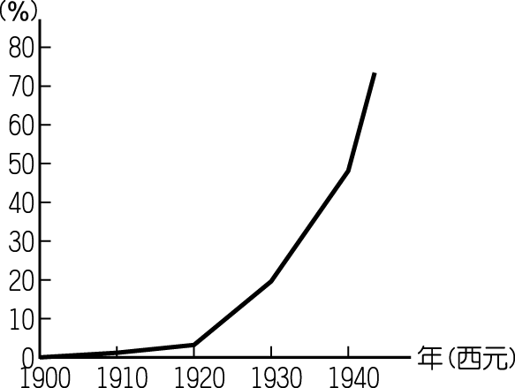
(Ａ)鎮撫兼施政策 (Ｂ)殖民地特殊統治政策 (Ｃ)內地延長主義政策 (Ｄ)皇民化運動。
- ( )魏德聖導演所執導的電影《賽德克．巴萊》票房創紀錄，片中敘述霧社事件的始末。請問：若要忠於史實，這部電影應該到下列何處拍攝？ (Ａ)臺北 (Ｂ)臺南 (Ｃ)屏東 (Ｄ)南投。
- ( )月裡是臺灣居民，她的公公是地方上的保正，常須協助警察處理村中大小事務；月裡的丈夫則因戰爭需要被徵調到南洋作戰。由此推論，月裡是生活於哪一時期的人？  鄭氏治臺時期＝明鄭時期 〔96. 第一次基測修訂〕 (Ａ)鄭氏治臺時期 (Ｂ)清帝國統治後期 (Ｃ)日本統治時期 (Ｄ)中華民國政府遷臺後。
- ( )日治時期臺灣總督權力極大，主要是受到哪一項法律的保障？ (Ａ)日本憲法 (Ｂ)民法 (Ｃ)刑法 (Ｄ)六三法。
- ( )「1930 年，經過多年痛苦的生活，不滿情緒已經累積到臨界點，□地區的原住民終於發出怒吼，以白晃晃的山刀起來反抗日本人。」請問：這段敘述中的缺空處，應是指下列何地？ (Ａ)恆春 (Ｂ)苗栗 (Ｃ)霧社 (Ｄ)噍吧哖。
- ( )日治初期，為了利用臺灣的資源，積極展開各項經濟基礎建設。當時日本政府在臺灣推行何種政策以利其本國的發展？ (Ａ)工業日本，農業臺灣 (Ｂ)工業臺灣，農業日本 (Ｃ)工業臺灣，工業日本 (Ｄ)工業臺灣，農業南洋。
- ( )「第一次世界大戰結束後，帝國主義國家多遭逢殖民統治的困境，包括如何面對殖民地蓬勃發展的民族運動，及如何繼續利用殖民地的資源以擴張經濟。」針對上述局勢，當時的統治者在臺灣採取下列何項措施？ (Ａ)頒布「六三法」 (Ｂ)征討臺灣民主國 (Ｃ)開始建造縱貫鐵路 (Ｄ)實行內地延長主義。【107 年會考】
- ( )臺灣史上某一時期的報紙有一則報導：「從三叉河（三義）到葫蘆墩（豐原）是臺灣縱貫鐵路工程最艱難的一段，今已完成試行通車，使得南北縱貫鐵路全線通車。」根據上文，這應是哪一時期的報紙？ (Ａ)鄭氏時期 (Ｂ)清帝國時期 (Ｃ)日治時期 (Ｄ)中華民國在臺灣時期。
- ( )「臺灣總督得於其轄區內，頒布具有法律效力之命令。」這是 1896 年日本發布的「六三法」第一條條文，由此條文內容來看，「六三法」對於當時臺灣代表的意義是什麼？ (Ａ)從此臺灣人可以自主管理 (Ｂ)形成總督專制的統治體制 (Ｃ)臺灣總督須具備司法背景 (Ｄ)視臺灣為日本內地的延長。
- ( )日本統治臺灣 50 年間，政策可分成三個時期：(甲)殖民地特殊統治時期；(乙)內地延長主義時期；(丙)皇民化運動時期，若依序將以上的總督官職排列出來，下列何者正確？ (Ａ)武官、文官、武官 (Ｂ)武官、武官、文官 (Ｃ)文官、武官、武官 (Ｄ)文官、武官、文官。
- ( )非凡在某篇網路文章的關鍵詞看到「日治時期」、「臺灣民政長官」與「人口普查」等，這篇文章應該是下列何人的傳記？ (Ａ)丘逢甲 (Ｂ)八田與一 (Ｃ)後藤新平 (Ｄ)莫那魯道。
- ( )日治時期，總督府可以瓦解反抗勢力，且能確實掌握臺灣的戶口，奠定堅實的統治基礎，與下列何者有關？ (Ａ)臺灣民主國 (Ｂ)軍隊與壯丁團 (Ｃ)警察與軍隊 (Ｄ)警察與保甲制度。
- ( )日本對臺灣的殖民統治達 50 年之久，其統治政策依序有三個階段的演變。由第一階段改變為第二階段的原因為何？ (Ａ)臺人武裝抗日不斷 (Ｂ)臺灣總督頒布「六三法」 (Ｃ)民族自決思潮興起 (Ｄ)臺灣總督推行皇民化運動。
- ( )下列有關臺灣總督職權的敘述，何者正確？(甲)必須經過日本天皇同意，才能發布命令；(乙)擁有審判犯人的權力；(丙)擁有制定法律的權力；(丁)擁有軍事統帥的權力 (Ａ)甲乙丙 (Ｂ)甲乙丁 (Ｃ)甲丙丁 (Ｄ)乙丙丁。
- ( )筱茹在假日的時候跟家人到烏山頭水庫風景區遊玩，看到一座衣著樸素的全身銅像，聽媽媽介紹後才知道那是日治時期規模最大水利工程的設計建造者。請問：這位人物是誰？ (Ａ)後藤新平 (Ｂ)莫那魯道 (Ｃ)余清芳 (Ｄ)八田與一。
- ( )佳佳在《臺灣建築史》中看到某張照片的介紹：「日治初期，為了整頓金融、統一發行貨幣所成立的機構。」請問：此機構的名稱為何？ (Ａ)總督府 (Ｂ)臺灣銀行 (Ｃ)臺灣博物館 (Ｄ)臺灣大學。
- ( )以下是一位外國記者對臺灣的記錄：「在插滿了新國旗的建築物內，擠入了許多情緒高昂的人們。新國旗以藍色為背景，中間有隻黃色老虎，尾巴翹得半天高；官員與群眾燃放鞭炮互相打氣。……直到日本軍艦在沿岸偵察的消息傳來，群眾像被潑了盆冷水盤紛紛走避，官員則退入房內商量對策。這時大家才發現，想要爭取建立新的政權，除了升旗、放鞭炮以外，還有其他更重要的事情要做。」上述內容與下列何者最為相關？〔110. 會考〕 (Ａ)中華民國退出聯合國 (Ｂ)《馬關條約》的簽署 (Ｃ)臺灣地方自治聯盟的成立 (Ｄ)臺灣省政府發布「戒嚴令」。
- ( )臺灣總督府在統治初期對高山原住民採防堵、安撫方針，後來政策轉趨強硬，積極推動「理蕃政策」，最主要的目的是下列何者？ (Ａ)教化原住民 (Ｂ)獲得山林資源 (Ｃ)獲得國際認同 (Ｄ)增加皇民人數。
- ( )現今臺灣老一輩的人中，有的會說日語，有的還擁有日本姓名，這是因為在日治後期，總督府推動了哪一項政策？ (Ａ)民族自決 (Ｂ)六三法 (Ｃ)皇民化運動 (Ｄ)保甲制度。
- ( )小芳撰寫「臺灣糖業發展」的課堂報告，想討論在十九世紀中後期臺灣糖業所發生的變化，下列何者最能夠呈現當時的變化？〔110. 會考〕 (Ａ)新式糖廠用縱貫鐵路運送蔗糖 (Ｂ)興建嘉南大圳使甘蔗產量增加 (Ｃ)蔗糖可由洋行收購，銷往國外 (Ｄ)臺灣開始種植甘蔗，發展糖業。
- ( )有關臺灣民主國成立的原因，下列敘述何者正確？ (Ａ)臺灣紳民想要建立現代化民主共和國 (Ｂ)臺灣紳民不願割臺 (Ｃ)對抗清帝國以反清復明 (Ｄ)是一種宣誓臺灣獨立脫離清廷的決心。
- ( )(甲)嘉南大圳；(乙)瑠公圳；(丙)八堡圳；(丁)曹公圳。上述水圳請依照地理位置，由北向南排列，其順序應為何者？ (Ａ)甲乙丙丁 (Ｂ)乙丙甲丁 (Ｃ)乙丁丙甲 (Ｄ)丁丙乙甲。
- 題組(每題2分)
- 請閱讀下面選文後，回答下列問題：
1915 年西來庵事件爆發，起事者為余清芳，其密謀籌組大明慈悲國，在西來庵五福王爺廟商討抗日事宜。余清芳允諾參加的信徒：起義成功後，會將當時政府 的土地沒收，分給參加的信徒們良田萬甲。
起義行動被當時的政府得知，下令全國各地嚴密查緝，發現參與此事群眾遍及全臺，被捕之人將近 2,000 人，其中在臺南開設的臨時法庭中，被判處死刑者，高達 800 多人，引起國內外的反對輿論不斷，政府迫於壓力下，以天皇即位為由進行特赦，有四分之三被判決死刑者改為無期徒刑。
事件曾留下一份偵訊筆錄如下：「現在之政治太嚴格，不得擅自開墾，負擔亦重，輕微小事均不放過，因而夢想利益，始行入黨。」事件過後，政府拆毀西來庵，並將裡頭供奉的神佛幾乎火化殆盡。
（資料來源：王詩琅、張良澤，余清芳事件全貌：臺灣抗日事蹟）
（ ）(36)由文章可知，當時群眾起的原因可能為下列何者？ (Ａ)當時的土地及林野政策太嚴苛 (Ｂ)當時政府反對西來庵發放靈符 (Ｃ)當時政府無法解決民間的瘟疫 (Ｄ)當時政府拆毀寺廟火化神佛的反抗。
（ ）(37)關於筆錄中的「輕微小事均不放過」，主要是受到哪項政策的影響，使得「輕微小事」也會遭到處罰？ (Ａ)人口普查 (Ｂ)理蕃政策 (Ｃ)土地與林野調查 (Ｄ)警察與保甲制度。
- 日治時期，總督府在臺積極展開各項經濟改革和建設工作，除了想獲取臺灣的各項資源，也可吸引日本企業家來臺投資。請問：
（ ）(38)(甲)基隆港；(乙)臺中港；(丙)安平港；(丁)高雄港。以上哪些港口在日本殖民統治時期經整建後，成為具現代化設備的大港？ (Ａ)甲乙 (Ｂ)乙丙 (Ｃ)丙丁 (Ｄ)甲丁。
（ ）(39)(甲)土地調查；(乙)統一貨幣；(丙)人口調查；(丁)實施海禁政策。以上哪些是日本殖民統治時期，總督府在臺灣積極展開的經濟改革與建設？ (Ａ)甲乙丙 (Ｂ)乙丙丁 (Ｃ)甲丙丁 (Ｄ)甲乙丁。
- 林繼造在圖書館中找到一本書，書中寫著：「從語言到姓名、風俗習慣等外在形式，也能與內地人無所差異的話，那是最理想的。即無論在精神上、形式上都與內地人相同，始能稱為完全之日本化。」請問：
（ ）(40)此段文字敘述的是臺灣歷史上的哪一時期？ (Ａ)清帝國早期 (Ｂ)清帝國晚期 (Ｃ)日治前期 (Ｄ)日治後期。
（ ）(41)書中提及從語言、姓名、風俗習慣等均與內地無所差異，這是哪一項政策的主要目的？ (Ａ)殖民地特殊統治 (Ｂ)內地延長主義 (Ｃ)皇民化運動 (Ｄ)民族自決。
（ ）(42)承第(41)題，當時政府極力推行此運動的背景為何？ (Ａ)清法戰爭 (Ｂ) 1937 年中日戰爭 (Ｃ)臺灣民主國成立 (Ｄ)第一次世界大戰。
（ ）(43)「在精神上、形式上都與內地人相同，始能稱為完全之日本化」，其主要的目的為何？ (Ａ)信仰神道教 (Ｂ)改日本姓名 (Ｃ)穿日本服飾 (Ｄ)養成對日本的愛國心。
- 圖(一)、(二)為描繪臺灣日治初期的歷史漫畫，請由圖中內容回答下列問題：
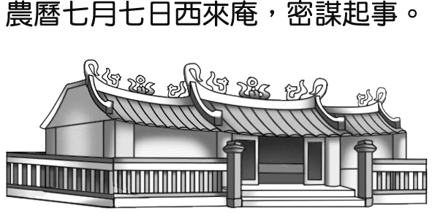
圖(一)
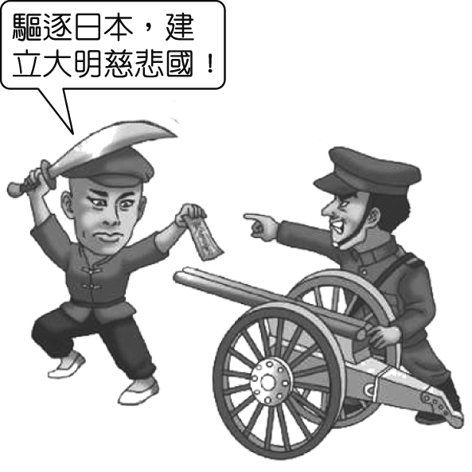
圖(二)
（ ）(44)漫畫中提及的「密謀起事」，指的是下列哪一事件？ (Ａ)霧社事件 (Ｂ)郭懷一事件 (Ｃ)臺灣民主國 (Ｄ)噍吧哖事件。
（ ）(45)漫畫中，主要策畫起事的是哪一歷史人物？ (Ａ)丘逢甲 (Ｂ)余清芳 (Ｃ)唐景崧 (Ｄ)莫那魯道。
（ ）(46)漫畫中這起事件的最後結局為何？ (Ａ)領導人先後返回中國而宣告失敗 (Ｂ)起事者受到民眾大力支持而成功 (Ｃ)主事者被捕後，漢人武裝抗日行動大致停止 (Ｄ)該族被屠殺殆盡，促使日人重新審視理番計畫。
- 真心家是生活在新竹的臺灣人，附圖為真心的生活遭遇。請問：
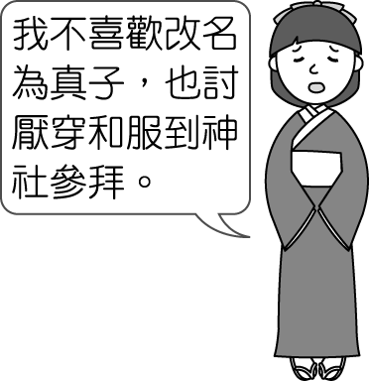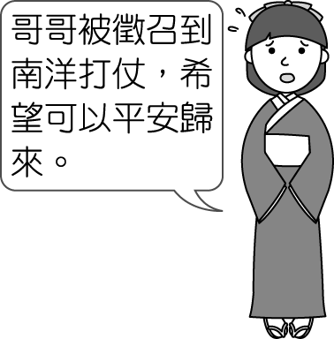
（ ）(47)從附圖可知，當時政府正在臺灣推行哪一項政策？ (Ａ)民族自決 (Ｂ)武裝殖民 (Ｃ)皇民化運動 (Ｄ)內地延長主義。
（ ）(48)真心的哥哥被徵召到南洋打仗，加入了哪一國的軍隊？ (Ａ)日本 (Ｂ)中國 (Ｃ)法國 (Ｄ)英國。
- 日治時期，警察機關和民間的保甲組織，協助總督府掌控臺灣社會。他們的主要任務很多，包括疾病預防、人口調查、就業輔導、組織「壯丁團」、逮捕嫌犯等事務。請問：
（ ）(49)下列哪一項事務是警察機關專責的事務，並且可直接進行審訊和刑罰？ (Ａ)就業輔導 (Ｂ)逮捕嫌犯 (Ｃ)疾病預防 (Ｄ)人口調查。
（ ）(50)當地方事務增加，或是災害出現時，警察機構若人力有限，都會採用何種方法解決？ (Ａ)召募新警察 (Ｂ)強徵各戶人員 (Ｃ)調派外國軍隊 (Ｄ)利用保甲組織。

